Бишкек шаары
Биринчи май району
№ 27 жалпы билим
берүүчү орто мектеби
ОТЧЕТ о проведении декады русского языка и литературы
СОШ № 27 Первомайского района города Бишкек
Краткий отчет-анализ о проведенных уроках и внеклассных мероприятиях во время декады
Кудобаева А.Б., зам директора по УВР

На основании плана работы школы в соответствии с графиком утвержденным директором Носиновой Б.Ш. с 6.12.21. по 15.12.21. была проведена декада учителей русского языка и литературы.
Цель декады: Формирование познавательной активности, расширение кругозора личности
Задачи:
- Выявить интеллектуальный потенциал личности;
- Создание условий, максимально благоприятствующих получению качественного образования каждым учеником в зависимости от его индивидуальных способностей, наклонностей, культурно-образовательных потребностей;
- Распространение педагогического опыта среди коллег;
- Оказание помощи учителям и ученикам в раскрытии своего творческого потенциала, организаторских способностей
При проведении Декады учителя–предметники учитывали возрастные особенности школьников, их интересы и пожелания, старались использовать разные формы и методы учебной деятельности, удачно сочетали коллективные и индивидуальные формы работы с опорой на индивидуальные качества личности. Для активизации мыслительной деятельности на уроках и мероприятиях использовались конкурсы, логические задания.
В свете современных требований к цифровизации и оптимизации учебного процесса, декада стала хорошей возможностью продемонстрировать умение, мастерство не только школьникам, но и учителям.
План декады составлялся на заседании методического объединения с учетом реальных коммуникативных потребностей учащихся разных возрастных групп, и ее содержание отвечало таким требованиям, как коммуникативно-побудительная направленность, информативность, образовательная ценность и доступность. Все мероприятия декады были призваны стимулировать творческую активность учащихся. В ней приняли участие ученики 5-11 классов.

№ | Мероприятие | Класс | кабинет | Сроки | Ответственные
1. | Заседание ШМО. Разработка плана проведения декады русского языка и литературы |  | 203 | 11.11.2021 | Руководитель ШМО Шамырканова М.А.

Открытые уроки
№ | Мероприятие | Класс | Сроки | Ответственные
1. | И.С. Тургенев «Бежин луг» | 7-д | 10.12.2021  3 урок | Бокубаева Т.С.
2. | Сатира В.В. Маяковского | 11-а | 8.12.2021  5 урок | Тигай А.В.
3. | «Образование деепричастий совершенного вида» | 7-а | 7.12.2021  5 урок | Шамырканова М.А.
 | «Рассказ на свободную тему» | 8-г | 15.12.2021  2 урок | Эсеналиева Ч. К.

Внеклассные мероприятия
№ | Мероприятие | Класс | Сроки | Ответственные
1. | «Красота человеческая» | 7-д | 15.12.2021  13.00 | Бокубаева Т.С.
2. | Ф. Тютчев и его лирика | 11-в | 9.12.2021 | Тигай А.В.
3. | Ч. Айтматов «Бессмертие народа – в его языке» конкурс стенгазет | Фойе | В течение декады | Шамырканова М.А.
4. | Викторина | 8-а | 13.12.2021 | Эсеналиева Ч. К.
5. | Конкурс рисунков «Санкт – Петербург- северная столица России», в рамках Молодежного образовательного фестиваля, посвященного 200-летию со дня рождения Ф.М. Достоевского | 7-9 кл | 6.12.2021 | Шамырканова М.А.
6. | Конкурс эссе и буктрейлеров, в рамках Молодежного образовательного фестиваля, посвященного 200-летию со дня рождения Ф.М. Достоевского | 10-11 кл | 15.12.2021 | Тигай А.В.
7. | Школьный тур олимпиады по русскому языку и русской литературе | 9-11 кл |  | Тигай А.В.
8. | «Поэтично о русском языке» конкурс по оформлению дверей кабинетов русского языка |  | В течение декады | Азизова А.А.

Учитель русского языка и литературы Бокубаева Тинатин Суеркуловна подготовила и провела урок в 7 классе по русской литературе по И. Тургеневу «Бежин луг». На уроке были достигнуты все запланированные цели, согласно госстандарта. Так, учащиеся показали умения самостоятельно делать выводы, перерабатывать информацию, формулировать и высказывать свою точку зрения на события и поступки героев, проводить небольшую исследовательскую работу. Необходимо отметить тот факт, что учитель постарался максимально использовать на уроке методические приёмы: пересказ, выразительное чтение, элементы анализа текста, также не забыл про прекрасные иллюстрации: картины тургеневских музеев, иллюстрации к рассказу, картины русской природы, через которые просматривалась вся широта русской души героев. Красной нитью через урок прошла связь с современными подростками, когда восприятие героев шло через собственное «я».
«В человеке все должно быть прекрасно; и душа, и мысли, и чувства, и одежда» под этим девизом А.П. Чехова Тинатин Суеркуловна провела внеклассное мероприятие в 7 классе по теме «Красота человеческая» с целью формирования у учащихся понятия подлинной красоты, стремления быть красивым внешне и внутренне, духовного обогащения личности и пр.
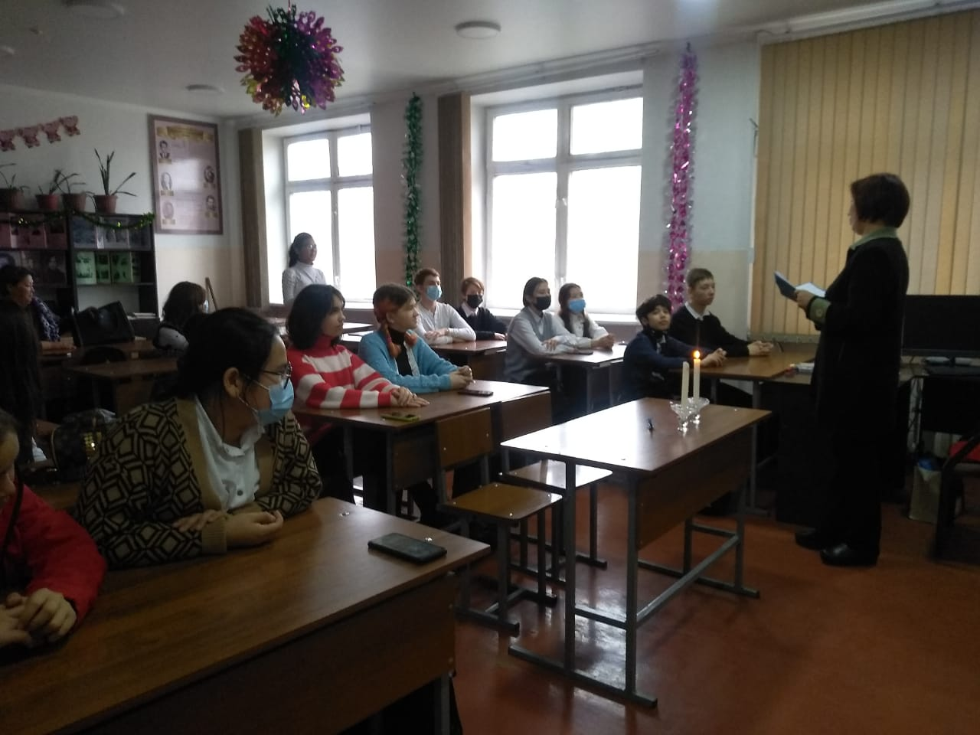
Мероприятие вызвало еще большой познавательный интерес у учащихся и потому, что учитель использовал приемы небольших практических экспериментов с горящими свечами и завернутыми конфетами. Данное чередование приемов позволило также учащихся самостоятельно делать выводы и развивать филологическую речь. Очень четко перекликались аналогии с миром искусства, моды и классики.
_ _14.12..21__ в 7 "А" учитель русского языка и литературы Шамырканова Майрам Адашкановна провела внеклассное мероприятие памяти Ч. Айтматова "Бессмертие народа - в его языке"
Цель мероприятия: Заинтересовать учащихся с личностью великого писателя Ч. Айтматова; сопоставить с другими писателями и поэтами; увлечь поэтическим творчеством; воспитать любовь к поэзии, высокие нравственные и эстетические ценности. Учащиеся рассказывали наизусть стихотворения писателей и поэтов на тему «Родина», представили собственную интерпретацию монолога Толгонай из произведения «Материнское поле». Все внимательно слушали, как мать земля плачет и прощает человечество.
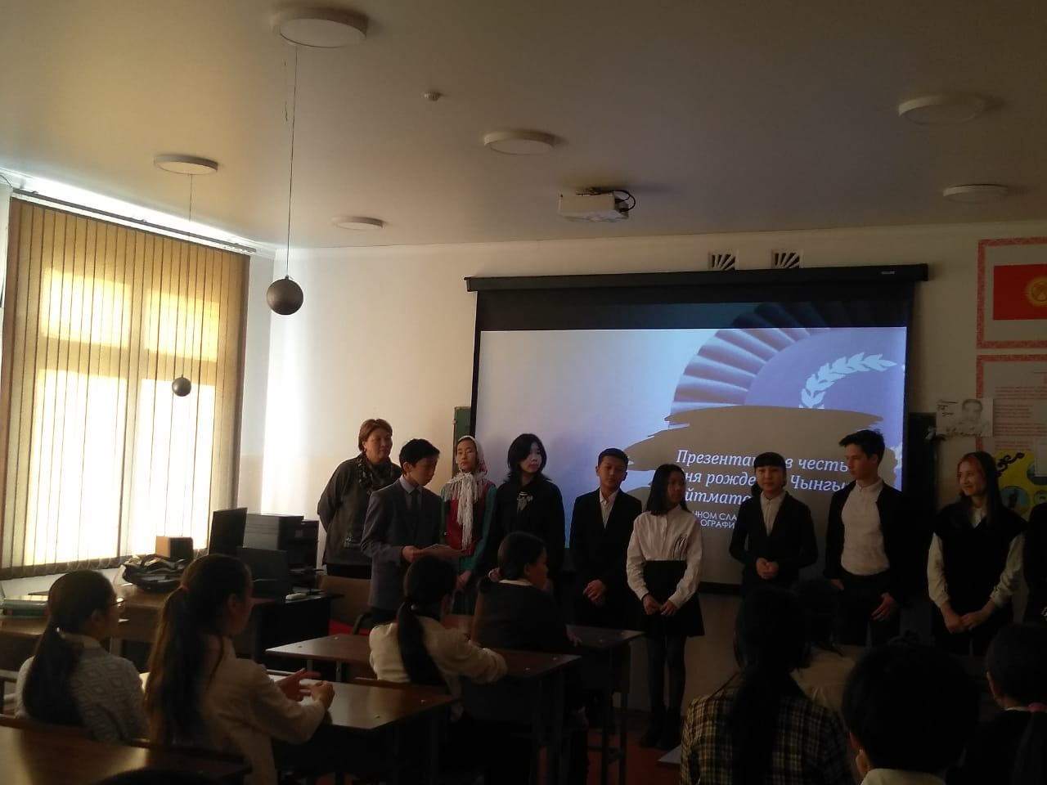
Не обошлось и без гениальной игры на комузе, на котором виртуозно сыграли строки о родине, Отчизне, еще раз доказав, что таланты детей неизмеримо юольше и выше, чем мы себе представляем.
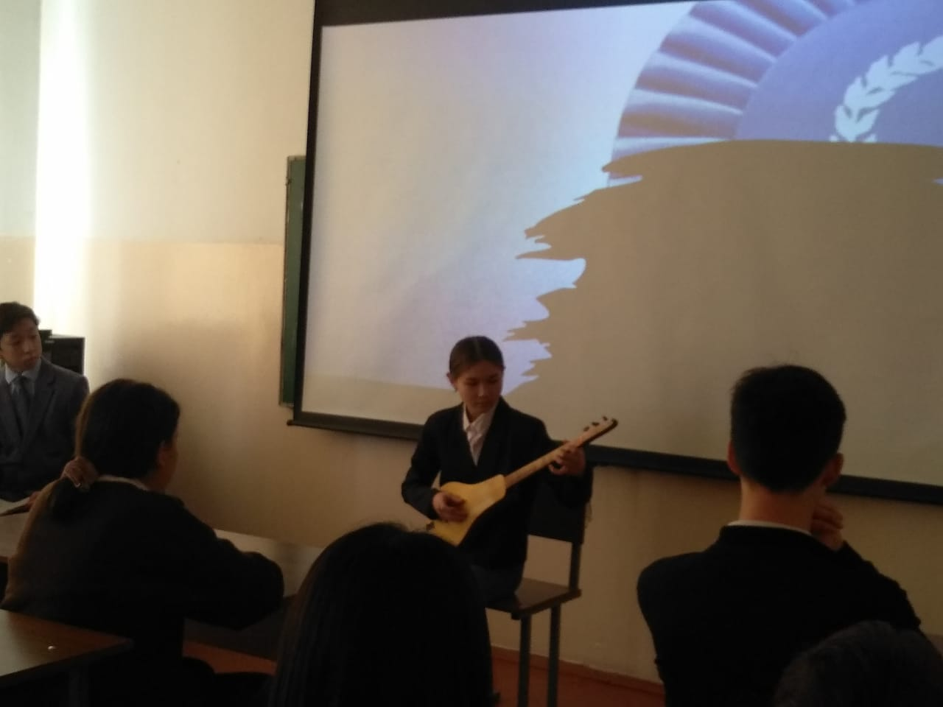
С целью формирования комплекса умений учащихся, необходимых для распознавания и преодоления затруднений в образовании деепричастий и определения их видов; развития у учащихся навыков публичного представления учебного продукта; нравственно - этического оценивания ситуации межличностного взаимодействия с учителем и при работе в группах учитель русского языка Шамырканова М.А. подготовила и провела открытый урок по русскому языку в 7 классе «Деепричастие как особая форма глагола». Учитель самостоятельно подготовила наглядный материал, необходимый для усвоения темы, провела аналогии с взаимосвязанными предметами; в ходе урока добивалась четкого представления учащимися темы урока, держала под контролем внимание всех учащихся. В ходе урока учитель продемонстрировала владение разными формами владения вниманием учащихся.
На уроке использовались активные формы обучения, позволяющие учащимся раскрыть личностный потенциал, использовались индивидуальный подход; наблюдалась тесная связь с темами, изученными ранее. Учащиеся проявили средний интерес к предмету, все таки формат он лайн обучения до сих пор влияет на сознание детей.

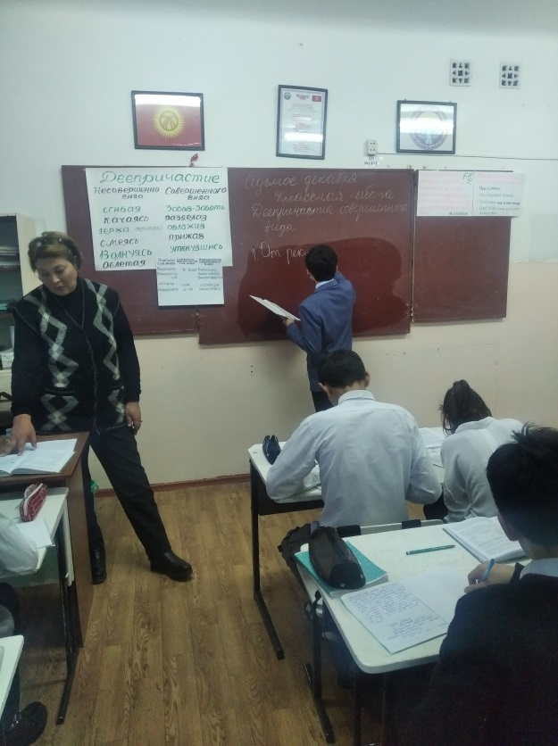
Следующее мероприятие провела Бокубаева Т.С. 7 классах на тему «Красота человеческая». Мероприятие было организовано очень хорошо. Учитель и ученики были подготовлены. Была дружелюбная атмосфера. Учащиеся с интересом, настроение жизнерадостное, бодрое было. Выполняли задания с интересом. В конечном итоге работы, цели поставленные перед учителем были достигнуты. Учитель продемонстрировал отличное владение педагогическим мастерством и методикой преподавания.
При проведении декады фойе школы было оформлено красочными, яркими стенгазетами, многие из которых были оформлены в цифровом формате. Стенгазеты были посвящены творчеству Ч. Айтматова, юбилею Достоевского, Некрасова.
Необходимо отметить , что школа активно сотрудничает с Международным институтом русского языка. Наша ученица 7 класса заняла призовое место в конкурсе рисунков «Санкт-Петербург — северная столица России», и получила сертификат: Ананьева Полина, 2 место в конкурсе рисунков. проходившего в рамках Молодежного образовательного фестиваля, посвященного 200-летию со дня рождения Ф.М. Достоевского: https://www.krsu.edu.kg/news/02122021-1045.
21 декабря 2021 года состоялось награждение победителей межвузовского студенческого фестиваля , посвященного 200-летию со дня рождения русского писателя, публициста, поэта Н.А. , проведенного Министерством образования и науки Кыргызской Республики на базе Бишкекского Государственного университета имени Х. Карасаева.
«Некрасов- непоторимый сын России, ее мыслитель и поэт». 1 место заняла учащаяся 11-в класса Сталбекова Айжамал, которую подготовила Тигай Анастасия Викторовна, молодой, но перспективный учитель русского языка и литературы.
А Сталбекова Айжамал , 10-В класс. Под 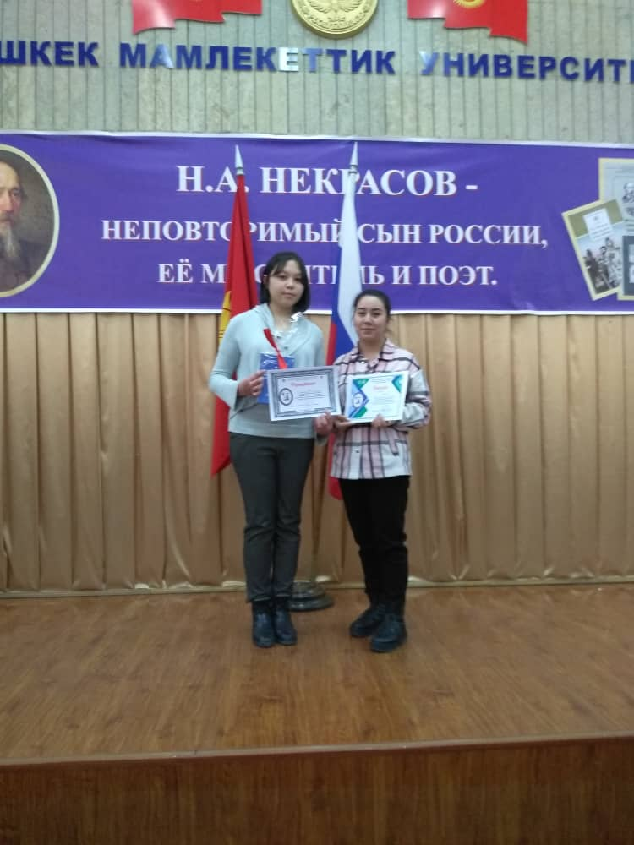
Декада позволила каждому желающему попробовать свои силы, определить, насколько глубоки его знания по русскому языку и литературе, какова речевая культура, начитанность, смекалка и жизненные ориентиры. В конце декады были подведены итоги и отмечены самые активные учащиеся школы. План декады русского языка и литературы был выполнен. Мероприятия прошли на среднем методическом и воспитательном уровне и помогли обучающимся проявить и развить общеязыковые, интеллектуальные и познавательные способности, расширить эрудицию и общеобразовательный кругозор. Учителя и обучающиеся отнеслись ответственно и творчески к подготовке и проведению декады , продемонстрировали творческую активность. Таким образом, декада русского языка и литературы - это прекрасная возможность выявить одаренных детей, разработать перспективный план работы со школьниками, которые обладают творческими способностями, стремятся к углубленному изучению определенной учебной дисциплины.
Тигай А.В. не смогла в полной мере принять участие в декаде по причине вирусного заюолевания, а молодой учитель Азизова А.А. показала хороший рабочий урок, так как молодые специалисты пока только учатся методическим приемам.

